EJB Yeni
Uygulamalarımızı Netbeans 7.1.2 ile yapıyoruz. Ejb için application Server’e ihtiyaç var, biz glassfish kullanacağız.

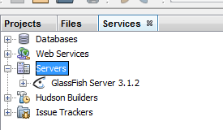
Şimdide ejb projesine başlayalım.

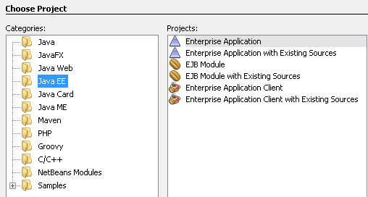
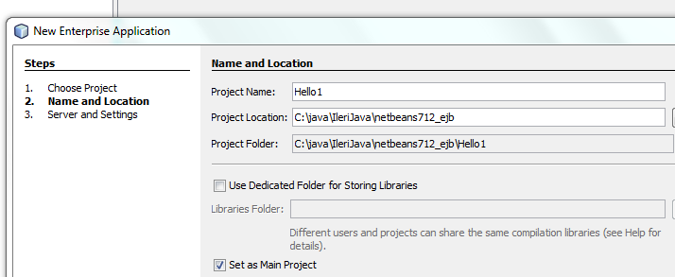
Next ile bir sonraki sayfaya gelinir.
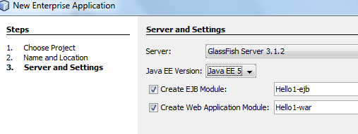
Finish’e basılır.
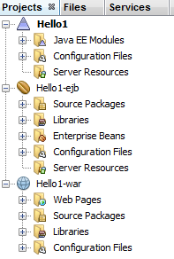
- Hello1-ejb Enterprise modülüdür. Burda yeni bir bean oluşturalım. Hello1-ejb üstünde sağ tıklama ile “New>File/Folder…” seçilerek aşağıdaki gibi Session Bean seçilerek Next yapılır (Description kısımları faydalı bilgiler sunar)
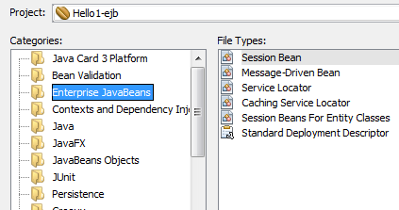
Çoğu zaman Session Bean seçeneği hazır gelir.
- Gelen “New Session Bean” ekranında “EJB Name:” olarak “Hello1Ses” ismini verelim. Muhakkak paket istiyor “org.csystem.ejb” verelim. “Session Type:” olarak “Stateles” seçelim. “Create Interface:” olarak uygulamaya dışardan başka bir projeden ulaşılmayacaksa “Local” olarak seçelim:
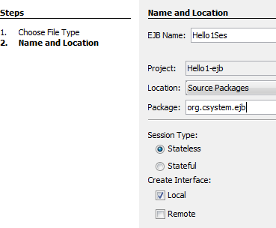
Son durum aşağıdaki gibi olacaktır.
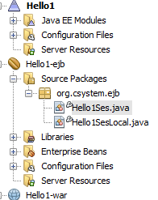 | 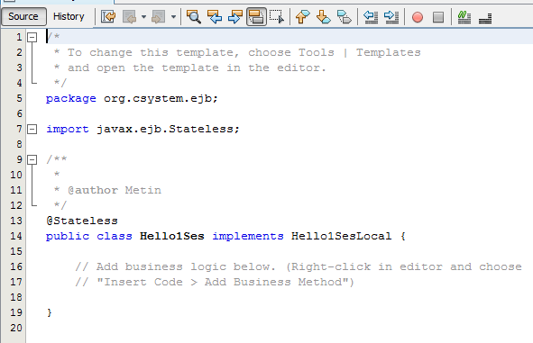

Bu Sesion Bean’e bir iş mantığı (iş metodu) ekleyelim. Session Bean kodunda boş alanda, sınıf içinde, sağ tıklama yapılır ama bir metot kodu içinde değil de sınıf içinde bir yerde olunmalı.
// Add business logic below. (Right-click in editor and choose
// "Insert Code > Add Business Method")
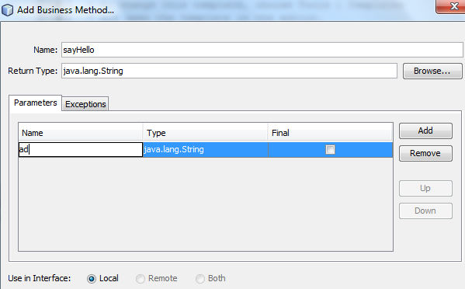
@Stateless
public class Hello1Ses implements Hello1SesLocal {
@Override
public String sayHello(String ad) {
return "Merhaba"+ad;
}
}

package org.csystem.ejb;
import javax.ejb.Local;
public interface Hello1SesLocal {
String sayHello(String ad);
}

- Bir servlet elde edelim. Ismini Hello1Servlet koyup paketi org.csystem.web olarak seçelim.
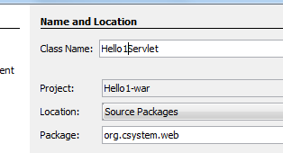
Finish’e basalım.
- Servlet içinde Insert Code/Call Enterprise Bean çağıralım.

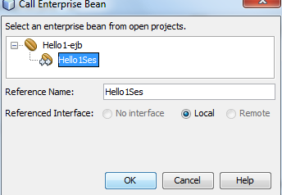
- Aşağıda eklenen kod görülmektedir.

public class Hello1Servlet extends HttpServlet {
@EJB
private Hello1SesLocal hello1Ses;
Servlet’in processRequest metodunda aşağıdaki değişkliği yapalım.

out.println("<h1>Servlet Hello1Servlet at " + hello1Ses.sayHello("Metin") + "</h1>");
Servlet’in çalıştırmak için Hello1 düğümü üzerinde properties’i seçelim. Run’da ekleme yapalım.
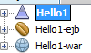
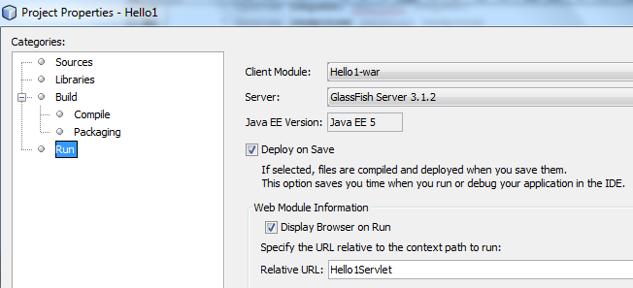
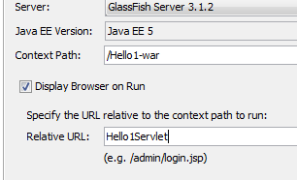
Doğrudan proje düğümü (Hello1) üzerinde iken önce deploy edip sonra run yapalım.

Not: Aynı örnek Java EE6 seçilerek de yapılabilir.

Remote Session Oluşturma

Önce Remote Arayüzleri kullanabilmek için düz java projesi ve sınıfı oluşturalım
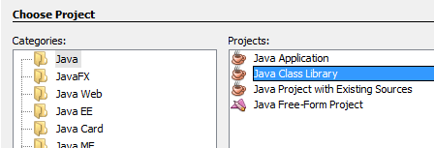

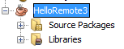

Hello3 isimli java EE /Enteprise Application projemizde war modülünü seçmiyoruz. Sadece ejb modülü olacak.

Ejb modülü üzerinde sağ tuş kullanarak SessionBean oluşturalım (Hello3Ses).

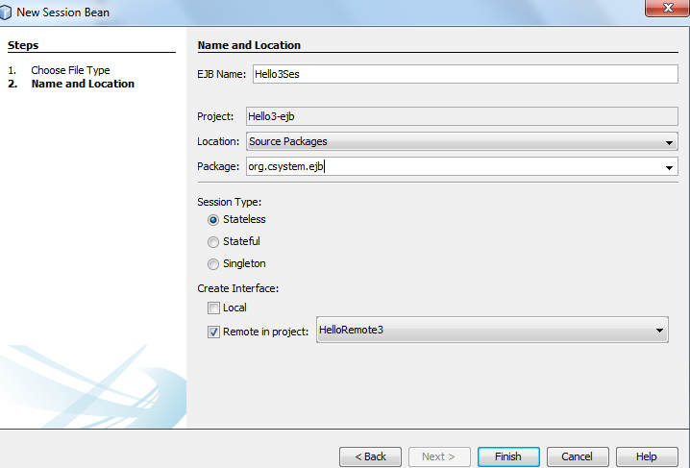
Evvelden oluşturduğumuz HelloRemote3 sınıfını da projeye ekliyoruz.

Session beanimize business metodu eklediğimiz de Hello3Remote projesine de eklendiğini görürüz.

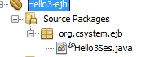 | 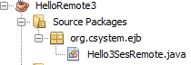

package org.csystem.ejb;

import javax.ejb.Remote;

@Remote
public interface Hello3SesRemote {

String sayHello(String ad);

}

Şimdi de jsf 2.0 projesi yapıp HelloBean managed bean’i içinden Hello3Ses session beanini çağıralım. Hello3 projesini derleyip, deploy etmeyi unutmayalım.

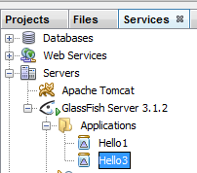

Hello3Client isimli bir web projesi oluşturalım (Java EE6). Framework olarak java server faces (2.0) seçildi.
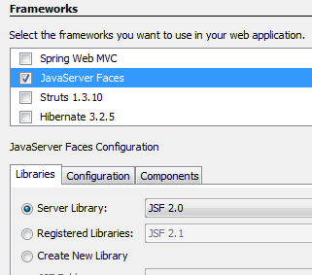
Managed Bean içinden insert code/call Enterprise Bean ile session beanimiz seçelim.

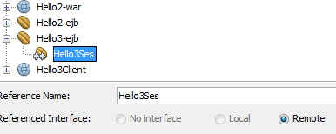

Hello3Remote projesinin de projemize otomatik eklendiği görülür.
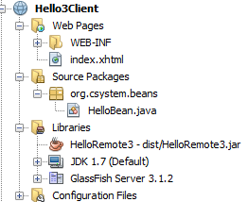

package org.csystem.beans;

import javax.ejb.EJB;
import javax.faces.bean.ManagedBean;
import javax.faces.bean.RequestScoped;
import org.csystem.ejb.Hello3SesRemote;

@ManagedBean
@RequestScoped
public class HelloBean {
@EJB
private Hello3SesRemote hello3Ses;
private String mesaj;
public HelloBean() {
}
public String getMesaj() {
return hello3Ses.sayHello("Hakan");
}
public void setMesaj(String mesaj) {
this.mesaj = mesaj;
}
}
index.xhtml
<?xml version='1.0' encoding='UTF-8' ?>
<!DOCTYPE html PUBLIC "-//W3C//DTD XHTML 1.0 Transitional//EN" "http://www.w3.org/TR/xhtml1/DTD/xhtml1-transitional.dtd">
<html xmlns="http://www.w3.org/1999/xhtml"
xmlns:h="http://java.sun.com/jsf/html">
<h:head>
<title>Facelet Title</title>
</h:head>
<h:body>
<h:outputText value="#{helloBean.mesaj}"/>
</h:body>
</html>

